Конспект по
Системному анализу

Преподаватель: Заграновская Анна Васильевна

2021 / Бронников Егор ПМ-1901
Оглавление
Лекция №1. «Система как объект исследования» (9.02.2021) 3
Организационные вопросы 3
Эволюция системных представлений 3
Понятия и определения системы (дескриптивные определения) 3
Моделирование систем 4
Обыденно и научное познание 4
Модель исследования 5
Измерения и шкалы 5
Шкалы 6
Система в общем виде 6
Матрица системных характеристик (МСХ) 7
Элементы МСХ 7

Лекция №1. «Система как объект исследования» (9.02.2021)

Организационные вопросы
Написать тесты по темам + защитить проект (анализ какой-то организации)
Нужно выбрать организация, любое предприятие, ВУЗ, школа, торговая компания и т. д.
Информацию можно находить в интернете
Всё что будет на занятиях нужно поместить в проект, не только
Практикум — важен, можно подсмотреть туда, если не знаем

Эволюция системных представлений
- Зарождение системных идей
Ещё древнегреческий философ Аристотель обратил внимание на то, что целое не сводимо к сумме честей, его образующих.
- Возникновение общей теории систем (ОТС) и исследования операция (ИО)
Общая теория систем (ОТС) — это наука о строении и закономерностях систем различной природы.
Исследования операция (ИО) — дисциплина, занимающаяся разработкой и применением методов нахождения оптимальных решений на основе математического моделирования.
- Возникновение кибернетики и системного анализа
Кибернетика – это наука об управлении и связи в системах различной природы.
Системный анализ – совокупность методов, реализующих системный подход.
- Возникновение синергетики
Синергетика – это наука об универсальных законах эволюции систем различной природы.

Понятия и определения системы (дескриптивные определения)
Система — это элементы и связи между ними.
Система — это совокупность элементов, находящихся в определенных отношениях друг с другом и со средой. (Л. Фон Берталанфи)
Система — конечное множество функциональных элементов и отношений между ними, выделенное из среды в соответствии с определенной целью в рамках определённого временного интервала. (В. Н. Сагатовский)
Система есть отображение в сознании субъекта (исследования, наблюдения) свойств объектов и их отношений в решении задачи исследования, познания. (Ю. И. Черняк)
Функция и структура — это системообразующие факторы.
Дескриптивное и конструктивное определение системы
Дескриптивное, или описательное, определение – это определение предмета через его свойства, через его внешние проявления. Дескриптивное определение системы должно отвечать на вопрос, как отличить системный объект от несистемного.
Дескриптивное определение понятия «система». Система – это совокупность элементов и отношений, закономерно связанных в единое целое, которое обладает свойствами, отсутствующими у элементов и отношений его образующих (эмерджентные свойства).
Конструктивное (операциональное) определение – описание строения предмета. Конструктивное определение системы должно отвечать на вопрос, как сформировать систему.
Конструктивным определением системы является матрица системных характеристик.

Моделирование систем
Модель – это некоторый материальный или мысленно представляемый объект или явление, замещающий оригинальный объект или явление, сохраняя только некоторые важные его свойства.
Модель – это упрощенное представление об окружающем мире.

Классификация моделей по уровню их сложности:
1. Словесная модель (пример: объясняем турист словами, как дойти до достопримечательности).
2. Графическая модель (пример: турист плохо понимает и мы рисуем ему маршрут на карте).
3. Математическая модель.
4. Аналоговая модель (пример: сделать аналоговую модель, например из папье-маше).

Обыденно и научное познание
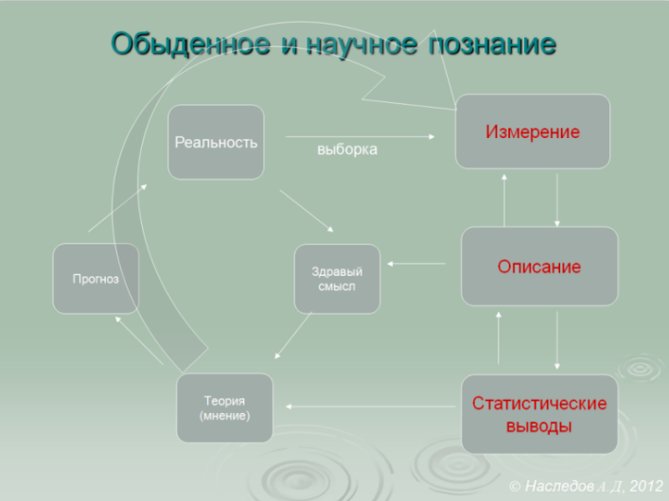

Модель исследования
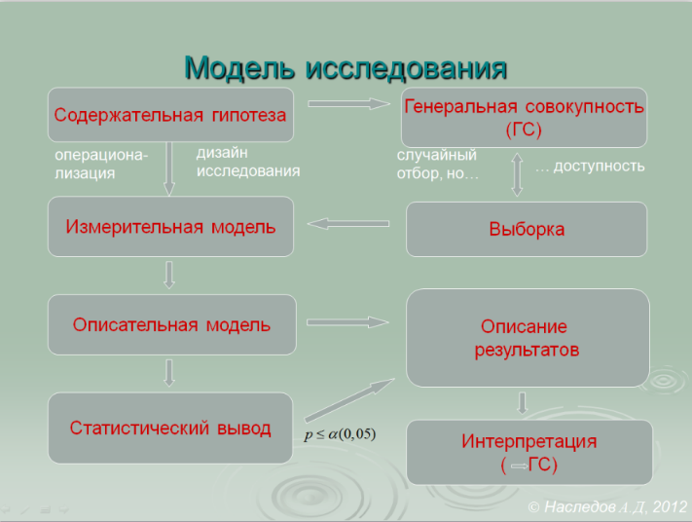

Измерения и шкалы
Измерение – это приписывание объекту числа по определенному правилу. Это правило устанавливает соответствие между измеряемым свойством объекта и результатом измерения – признаком.
Признак является численным, если выполняются три свойства (свойства числа):
1. Самотождественность (постоянство признака, объект всегда равен сам себе)
А = А
2. Симметричность
Если А = В, то В = А
В этом смысле иерархические признаки не являются численными.
3. Транзитивность
Если А = В и В = С, то А = С.
В этом смысле дружба трех людей не является численным признаком.
Число – это класс эквивалентных объектов по какому-либо признаку.
Например, имя – это числовой признак.
Числа измеряются в разных шкалах. С. Стивенс предложил следующую классификацию шкал. Измерительные шкалы разделяют на метрические (если есть или может быть установлена единица измерения) и неметрические (если единицы измерения не могут быть установлены). К неметрическим относятся номинативная и ранговая шкала, к метрическим – интервальная и абсолютная шкала.

Шкалы
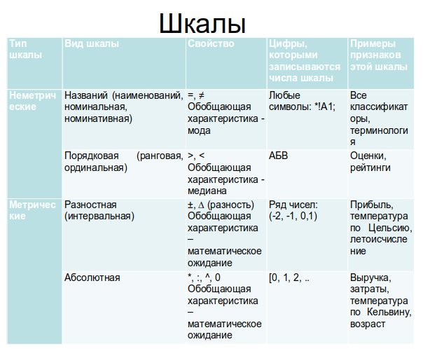

Система в общем виде
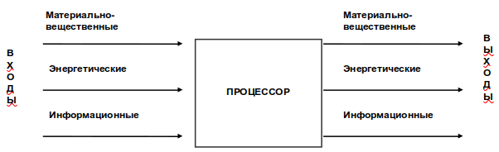

Матрица системных характеристик (МСХ)
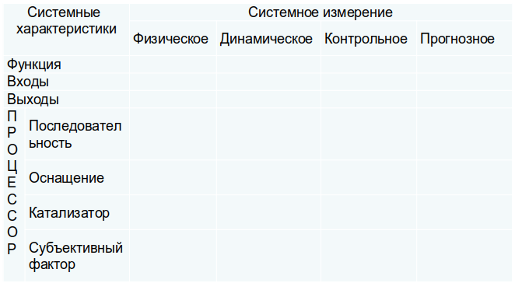

Элементы МСХ
Системные элементы:
- Функция системы – это миссия, назначение, смысл существования системы.
- Вход – совокупность информационных, энергетических и вещественных компонентов, поступающих из среды в систему и предназначенных для преобразования в ней.
- Выход – совокупность информационных, энергетических и вещественных компонентов, являющихся результатом преобразования входа и поступающих из системы в среду.
- Процессор – оператор преобразования входов в выходы. Выделяют следующие компоненты процессора:
- Оснащение – используемое оборудование и другие средства труда.
- Последовательность – правила и порядок преобразования входа в выход.
- Субъект труда – занятый в процессе преобразования персонал; характеристики людей, обеспечивающих преобразование входа в выход.
- Катализатор – то, что влияет на скорость, интенсивность и качество преобразования входа в выход.
Системные измерения:
- Физическое (статическое) измерение – количественное и качественное описание системных характеристик на определенный момент времени.
- Динамическое измерение – количественное и качественное описание изменений во времени (в прошлом) отдельных системных характеристик и их соотношений.
- Контрольное (сравнительное) измерение – описание точно установленных значений системных характеристик (нормативных, эталонных, базисных), с помощью которых можно определить, насколько эффективно функционирует система.
- Прогнозное измерение – описание ожидаемых значений (в будущем) отдельных системных характеристик и их соотношений.

